Proiect la materia SISTEME DE GESTIUNE ALE BAZELOR DE DATE

SISTEM DE MANAGEMENT AL ACTIVITĂȚILOR AEROPORTUARE

Student: Condrea Ion-Luca
Seria: 24
Grupa: 243
Anul Universitar: 2025-2026

Cuprins
Introducere…………………………………………………………………………………………………………………………………………….3
Cerintele Proiectului și rezolvarea lor……………………………………………………………………………………………….4
1.Prezentarea pe scurt a bazei de date(utilitatea ei)……………………………………………………………………………………………4
2.Diagrama Entitate-Relatie……………………………………………………………………………………………………………………………5
3.Diagrama Conceptuala……………………………………………………………………………………………………………………………….6
4.Implementarea diagramei conceptuale in Oracle……………………………………………………………………………………………7
5.Adaugarea informatiilor coerente in tabelele create………………………………………………………………………………………..16
6.Cerinta 6…………………………………………………………………………………………………………………………………………………..20
7.Cerinta 7…………………………………………………………………………………………………………………………………………………..25
8.Cerinta 8 ………………………………………………………………………………………………………………………………………………….29
9.Cerinta 9…………………………………………………………………………………………………………………………………………………..32
10.Definirea unui trigger de tip LMD la nivel de comanda si declansarea acestuia…………………………………………………..36
11. Definirea unui trigger de tip LMD la nivel de linie si declansarea acestuia………………………………………………………….38
12. Definirea unui trigger de tip LDD si declansarea acestuia……………………………………………………………………………….41
*Cerinta suplimentara: adaugarea unui trigger de tip LMD pentru prevenirea inconsistentei din ciclul din diagrama……..43

INTRODUCERE
1.Tema aleasă pentru proiect
Tema acestui proiect constă în proiectarea și implementarea unui Sistem de Management al Activităților Aeroportuare.
Scopul principal al bazei de date este de a gestiona eficient fluxul complex de informații necesar operațiunilor aeriene, asigurând o evidență clară a resurselor și a pasagerilor. Sistemul centralizează date critice privind:gestionarea orarului de plecări și sosiri, rutele aeriene și legătura dintre aeroporturile de origine și cele de destinație,evidența companiilor aeriene, a avioanelor disponibile (capacitate, model) și a piloților asignați, asigurând că fiecare zbor are resursele umane și tehnice necesare,gestionarea rezervărilor, alocarea locurilor în avion și menținerea unui istoric al clienților.
2.Infrastructura utilizată
Pentru dezvoltarea și implementarea acestui proiect, a fost utilizată următoarea infrastructură hardware și software:
- Sistem de Operare: Windows 11.
- Sistemul de Gestiune a Bazelor de Date (SGBD): Oracle Database 19c Enterprise Edition Release 19.0.0.0.0 – Production
- Mediu de Dezvoltare (IDE): Oracle SQL Developer pentru scrierea și executarea codului SQL și PL/SQL.
- Nefolosirea unei masini virtuale

CERINȚELE PROIECTULUI și rezolvarea lor
1.Prezentarea pe scurt a bazei de date(utilitatea ei)
Baza de date proiectată are ca utilitate principală informatizarea și eficientizarea proceselor operaționale complexe dintr-un aeroport. Sistemul centralizează informațiile critice necesare gestionării fluxului de zboruri și pasageri, oferind o imagine de ansamblu asupra resurselor disponibile.
Concret, aplicația gestionează:
- Planificarea Zborurilor: Monitorizarea orarului de plecări și sosiri, durata zborurilor și legăturile dintre aeroporturile de origine și cele de destinație.
- Managementul Flotei și al Personalului: Evidența companiilor aeriene partenere, a flotei de avioane (modele, capacitate, an fabricație) și a piloților, asigurând alocarea corectă a echipajului pentru fiecare cursă.
- Procesarea Pasagerilor și a Rezervărilor: Gestionarea sistemului de ticketing, alocarea locurilor și menținerea istoricului de călătorie pentru fiecare pasager.
Prin arhitectura sa relațională, baza de date asigură integritatea datelor (de exemplu: un avion nu poate fi alocat simultan la două zboruri, un pasager nu poate rezerva un loc deja ocupat) și facilitează interogarea rapidă pentru rapoarte manageriale sau operaționale.

2. Diagrama Entitate-Relatie
Realizați diagrama entitate-relație (ERD): entitățile, relațiile și atributele trebuie definite în limba română (vezi curs SGBD, model de diagramă entitate-relație; nu se va accepta alt format).

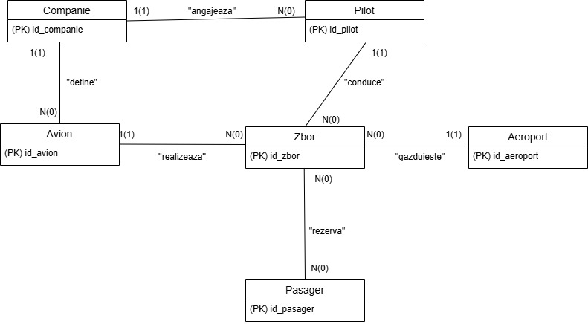

3. Diagrama Conceptuala
Pornind de la diagrama entitate-relație realizați diagrama conceptuală a modelului propus, integrând toate atributele necesare: entitățile, relațiile și atributele trebuie definite în limba română.
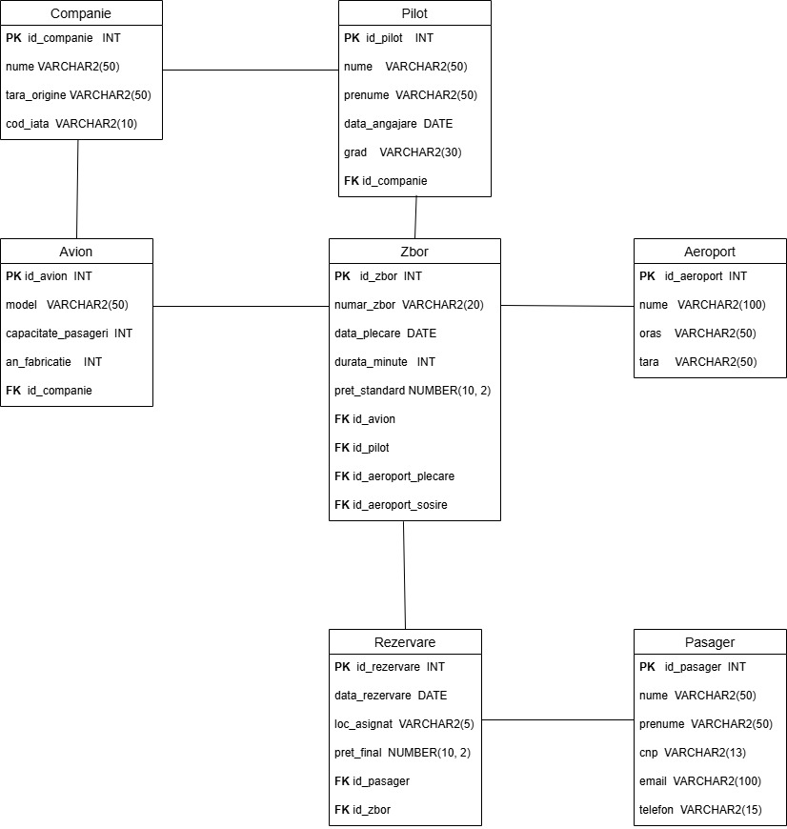
Notă privind relația cu entitatea Aeroport: În definirea entității Zbor, am optat pentru utilizarea a două chei externe distincte către tabela Aeroport (id_aeroport_plecare și id_aeroport_sosire), în locul unei singure referințe generice. Această decizie de proiectare reflectă realitatea operațională, deoarece un zbor conectează întotdeauna două puncte geografice diferite (Originea și Destinația). Astfel, baza de date permite gestionarea flexibilă a oricărei rute între aeroporturile înregistrate în sistem, fără a limita funcționalitatea la un singur "hub" central.
4. Implementarea diagramei conceptuale in Oracle
Implementați în Oracle diagrama conceptuală realizată: definiți toate tabelele, adăugând toate constrângerile de integritate necesare (chei primare, cheile externe etc).

Reguli ale modelului (cardinalități)
Companie – Avion:
- O companie poate deține mai multe avioane (flotă).
- Un avion aparține unei singure companii aeriene.
Companie – Pilot:
- O companie angajează mai mulți piloți.
- Un pilot este angajat de o singură companie (angajator principal).
Avion – Zbor:
- Un avion poate realiza mai multe zboruri (în date sau ore diferite).
- Un zbor specific (o instanță de zbor) este realizat de un singur avion.
Pilot – Zbor:
- Un pilot poate conduce (pilota) mai multe zboruri.
- Un zbor este alocat unui singur pilot principal (Comandant).
Aeroport – Zbor:
- Un aeroport poate fi punct de plecare pentru mai multe zboruri.
- Un aeroport poate fi punct de sosire pentru mai multe zboruri.
- Un zbor are un singur aeroport de plecare și un singur aeroport de sosire distinct.
Pasager – Zbor :
- Un pasager poate face mai multe rezervări (pentru zboruri diferite).
- Un zbor poate avea mai mulți pasageri (prin intermediul rezervărilor).
- Această relație este rezolvată prin tabela asociativă Rezervare, unde o rezervare leagă un singur pasager de un singur zbor.
Reguli (completare - implementare în cod, la nivel de bază de date)
Pentru asigurarea integrității și validității datelor, s-au impus următoarele constrângeri:
- Validarea Prețurilor: Prețul standard al zborului și prețul final al rezervării trebuie să fie strict pozitive ($\ge 0$).
- Validarea Datelor: Anul fabricației avionului trebuie să fie mai mare de 1900.
- Logica Rutei: Aeroportul de plecare trebuie să fie diferit de aeroportul de sosire (id_aeroport_plecare != id_aeroport_sosire).
- Integritate Referențială (ON DELETE CASCADE):
  - La ștergerea unei companii, se șterg automat toate avioanele și toți piloții asociați.
  - La ștergerea unui zbor (anulare), se șterg automat toate rezervările asociate acestuia.
  - La ștergerea unui pasager, se șterg istoricul și rezervările acestuia.
Implementarea Codului

--in cazul in care tabelele deja exista, le eliminam
DROP TABLE Rezervare CASCADE CONSTRAINTS;
DROP TABLE Zbor CASCADE CONSTRAINTS;
DROP TABLE Pilot CASCADE CONSTRAINTS;
DROP TABLE Avion CASCADE CONSTRAINTS;
DROP TABLE Pasager CASCADE CONSTRAINTS;
DROP TABLE Aeroport CASCADE CONSTRAINTS;
DROP TABLE Companie CASCADE CONSTRAINTS;

CREATE TABLE Companie (
id_companie INT GENERATED BY DEFAULT AS IDENTITY PRIMARY KEY,
nume VARCHAR2(50) NOT NULL UNIQUE,
tara_origine VARCHAR2(50) NOT NULL,
cod_iata VARCHAR2(10) UNIQUE
);

CREATE TABLE Aeroport (
id_aeroport INT GENERATED BY DEFAULT AS IDENTITY PRIMARY KEY,
nume VARCHAR2(100) NOT NULL,
oras VARCHAR2(50) NOT NULL,
tara VARCHAR2(50) NOT NULL
);

CREATE TABLE Pasager (
id_pasager INT GENERATED BY DEFAULT AS IDENTITY PRIMARY KEY,
nume VARCHAR2(50) NOT NULL,
prenume VARCHAR2(50) NOT NULL,
cnp VARCHAR2(13) NOT NULL UNIQUE,
email VARCHAR2(100) UNIQUE,
telefon VARCHAR2(15),
CONSTRAINT chk_cnp_length CHECK (LENGTH(cnp) = 13)
);

CREATE TABLE Avion (
id_avion INT GENERATED BY DEFAULT AS IDENTITY PRIMARY KEY,
model VARCHAR2(50) NOT NULL,
capacitate_pasageri INT NOT NULL,
an_fabricatie INT NOT NULL,
id_companie INT NOT NULL,
CONSTRAINT fk_avion_companie FOREIGN KEY (id_companie)
REFERENCES Companie(id_companie) ON DELETE CASCADE,
CONSTRAINT chk_capacitate_pozitiva CHECK (capacitate_pasageri > 0),
CONSTRAINT chk_an_valid CHECK (an_fabricatie > 1900)
);

CREATE TABLE Pilot (
id_pilot INT GENERATED BY DEFAULT AS IDENTITY PRIMARY KEY,
nume VARCHAR2(50) NOT NULL,
prenume VARCHAR2(50) NOT NULL,
data_angajare DATE NOT NULL,
grad VARCHAR2(30),
id_companie INT NOT NULL,
CONSTRAINT fk_pilot_companie FOREIGN KEY (id_companie)
REFERENCES Companie(id_companie) ON DELETE CASCADE,
CONSTRAINT chk_grad_valid CHECK (grad IN ('Comandant', 'Copilot', 'Senior First Officer', 'Cadet'))
);

CREATE TABLE Zbor (
id_zbor INT GENERATED BY DEFAULT AS IDENTITY PRIMARY KEY,
numar_zbor VARCHAR2(20) NOT NULL UNIQUE,
data_plecare DATE NOT NULL,
durata_minute INT NOT NULL,
pret_standard NUMBER(10, 2) NOT NULL,
id_avion INT NOT NULL,
id_pilot INT NOT NULL,
id_aeroport_plecare INT NOT NULL,
id_aeroport_sosire INT NOT NULL,

CONSTRAINT fk_zbor_avion FOREIGN KEY (id_avion)
REFERENCES Avion(id_avion),
CONSTRAINT fk_zbor_pilot FOREIGN KEY (id_pilot)
REFERENCES Pilot(id_pilot),
CONSTRAINT fk_zbor_plecare FOREIGN KEY (id_aeroport_plecare)
REFERENCES Aeroport(id_aeroport),
CONSTRAINT fk_zbor_sosire FOREIGN KEY (id_aeroport_sosire)
REFERENCES Aeroport(id_aeroport),

CONSTRAINT chk_pret_pozitiv CHECK (pret_standard >= 0),
CONSTRAINT chk_durata_pozitiva CHECK (durata_minute > 0),
CONSTRAINT chk_ruta_valida CHECK (id_aeroport_plecare != id_aeroport_sosire)
);

CREATE TABLE Rezervare (
id_rezervare INT GENERATED BY DEFAULT AS IDENTITY PRIMARY KEY,
data_rezervare DATE DEFAULT SYSDATE NOT NULL,
loc_asignat VARCHAR2(5),
pret_final NUMBER(10, 2) NOT NULL,
id_pasager INT NOT NULL,
id_zbor INT NOT NULL,

CONSTRAINT fk_rezervare_pasager FOREIGN KEY (id_pasager)
REFERENCES Pasager(id_pasager) ON DELETE CASCADE,
CONSTRAINT fk_rezervare_zbor FOREIGN KEY (id_zbor)
REFERENCES Zbor(id_zbor) ON DELETE CASCADE,
CONSTRAINT chk_pret_final_pozitiv CHECK (pret_final >= 0)
);
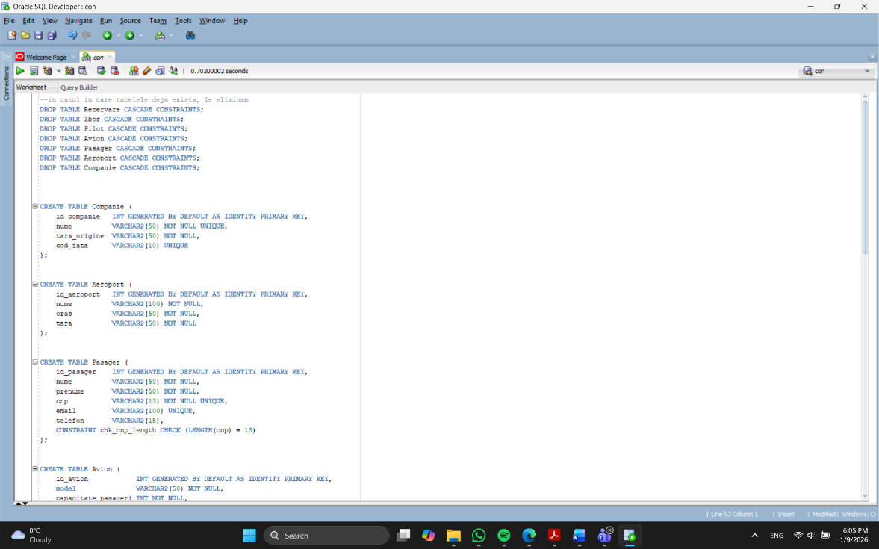
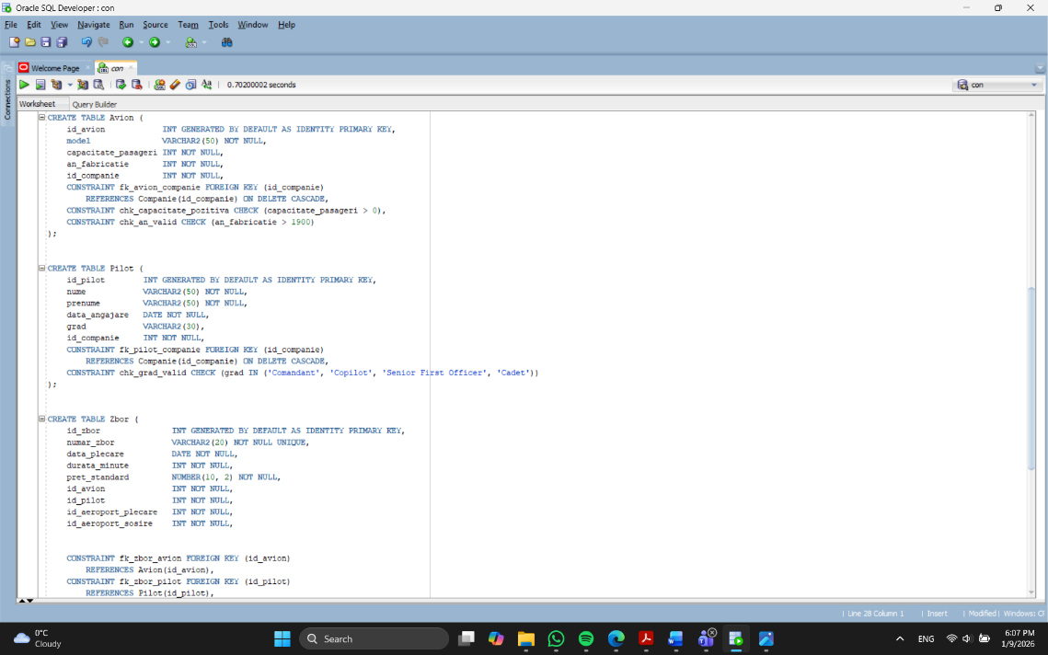
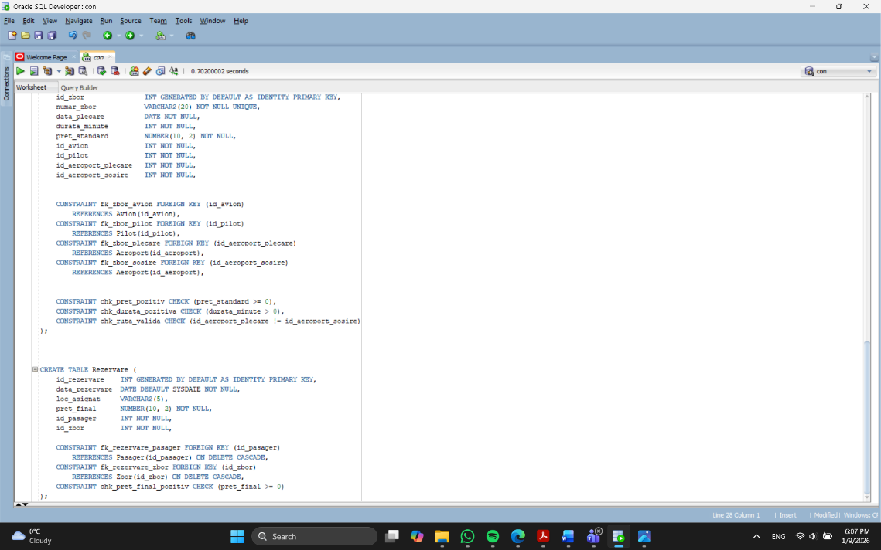
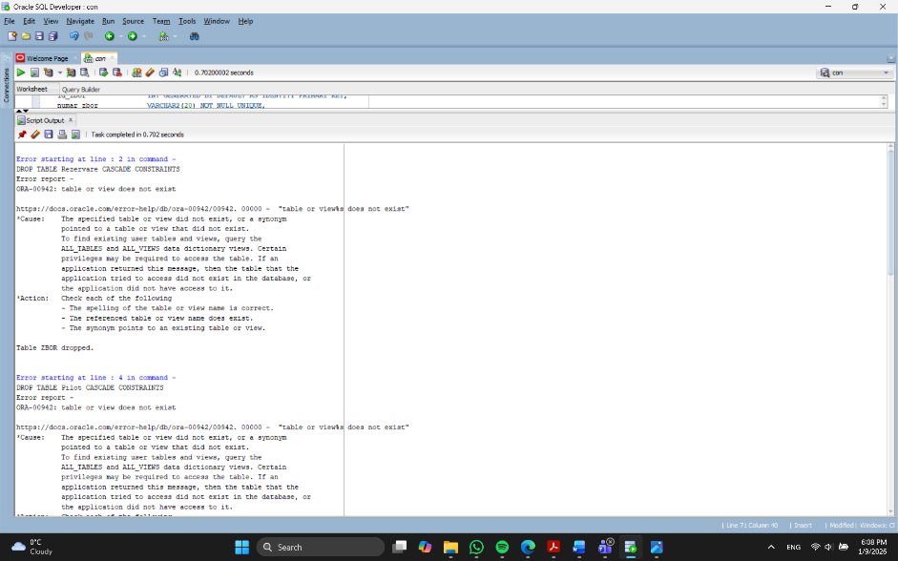
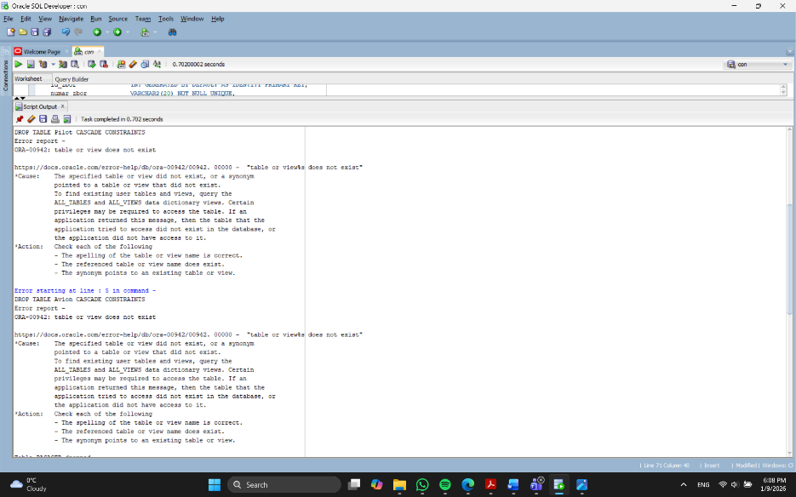
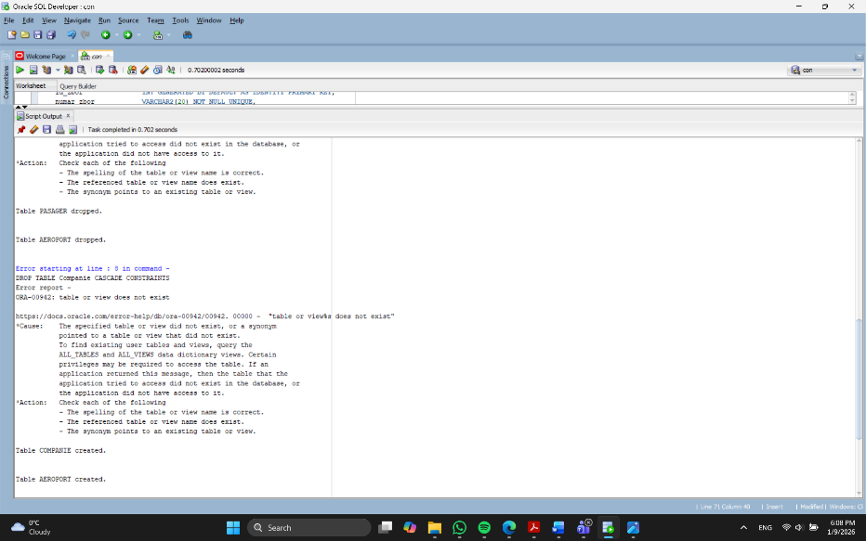
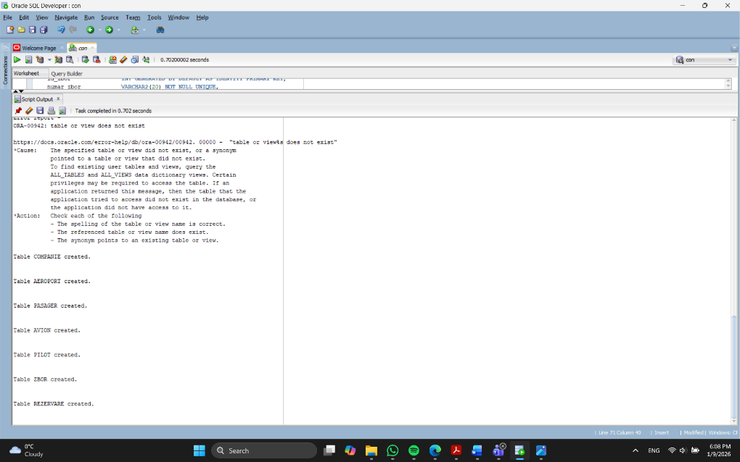

5.Adaugarea informatiilor coerente in tabelele create
Adăugați informații coerente în tabelele create (minim 5 înregistrări pentru fiecare entitate independentă; minim 10 înregistrări pentru fiecare tabelă asociativă).

INSERT INTO Companie (nume, tara_origine, cod_iata) VALUES ('Tarom', 'Romania', 'RO');
INSERT INTO Companie (nume, tara_origine, cod_iata) VALUES ('Wizz Air', 'Ungaria', 'W6');
INSERT INTO Companie (nume, tara_origine, cod_iata) VALUES ('Lufthansa', 'Germania', 'LH');
INSERT INTO Companie (nume, tara_origine, cod_iata) VALUES ('British Airways', 'Marea Britanie', 'BA');
INSERT INTO Companie (nume, tara_origine, cod_iata) VALUES ('Air France', 'Franta', 'AF');

INSERT INTO Aeroport (nume, oras, tara) VALUES ('Henri Coanda', 'Bucuresti', 'Romania');
INSERT INTO Aeroport (nume, oras, tara) VALUES ('Avram Iancu', 'Cluj-Napoca', 'Romania');
INSERT INTO Aeroport (nume, oras, tara) VALUES ('Heathrow', 'Londra', 'Marea Britanie');
INSERT INTO Aeroport (nume, oras, tara) VALUES ('Charles de Gaulle', 'Paris', 'Franta');
INSERT INTO Aeroport (nume, oras, tara) VALUES ('Frankfurt Airport', 'Frankfurt', 'Germania');

INSERT INTO Pasager (nume, prenume, cnp, email, telefon) VALUES ('Popescu', 'Ion', '1800101123456', 'ion.popescu@gmail.com', '0722111111');
INSERT INTO Pasager (nume, prenume, cnp, email, telefon) VALUES ('Ionescu', 'Maria', '2900505123456', 'maria.ionescu@yahoo.com', '0722222222');
INSERT INTO Pasager (nume, prenume, cnp, email, telefon) VALUES ('Georgescu', 'Vlad', '1851212123456', 'vlad.georgescu@corp.ro', '0722333333');
INSERT INTO Pasager (nume, prenume, cnp, email, telefon) VALUES ('Dumitru', 'Elena', '2950303123456', 'elena.dumitru@test.com', '0722444444');
INSERT INTO Pasager (nume, prenume, cnp, email, telefon) VALUES ('Stan', 'Andrei', '1990808123456', 'andrei.stan@gmail.com', '0722555555');

INSERT INTO Avion (model, capacitate_pasageri, an_fabricatie, id_companie) VALUES ('Boeing 737-800', 189, 2015, 1);
INSERT INTO Avion (model, capacitate_pasageri, an_fabricatie, id_companie) VALUES ('Airbus A320', 180, 2018, 2);
INSERT INTO Avion (model, capacitate_pasageri, an_fabricatie, id_companie) VALUES ('Airbus A321 neo', 230, 2021, 3);
INSERT INTO Avion (model, capacitate_pasageri, an_fabricatie, id_companie) VALUES ('Boeing 777', 300, 2016, 4);
INSERT INTO Avion (model, capacitate_pasageri, an_fabricatie, id_companie) VALUES ('Airbus A350', 320, 2022, 5);

INSERT INTO Pilot (nume, prenume, data_angajare, grad, id_companie) VALUES ('Marin', 'Alexandru', TO_DATE('15-05-2010', 'DD-MM-YYYY'), 'Comandant', 1);
INSERT INTO Pilot (nume, prenume, data_angajare, grad, id_companie) VALUES ('Kovacs', 'Istvan', TO_DATE('20-08-2015', 'DD-MM-YYYY'), 'Senior First Officer', 2);
INSERT INTO Pilot (nume, prenume, data_angajare, grad, id_companie) VALUES ('Muller', 'Hans', TO_DATE('10-01-2005', 'DD-MM-YYYY'), 'Comandant', 3);
INSERT INTO Pilot (nume, prenume, data_angajare, grad, id_companie) VALUES ('Smith', 'John', TO_DATE('01-11-2019', 'DD-MM-YYYY'), 'Copilot', 4);
INSERT INTO Pilot (nume, prenume, data_angajare, grad, id_companie) VALUES ('Dubois', 'Pierre', TO_DATE('14-07-2012', 'DD-MM-YYYY'), 'Comandant', 5);

INSERT INTO Zbor (numar_zbor, data_plecare, durata_minute, pret_standard, id_avion, id_pilot, id_aeroport_plecare, id_aeroport_sosire) VALUES ('RO391', TO_DATE('2026-02-01 08:00', 'YYYY-MM-DD HH24:MI'), 200, 250.00, 1, 1, 1, 3);
INSERT INTO Zbor (numar_zbor, data_plecare, durata_minute, pret_standard, id_avion, id_pilot, id_aeroport_plecare, id_aeroport_sosire) VALUES ('W63301', TO_DATE('2026-02-01 14:30', 'YYYY-MM-DD HH24:MI'), 180, 120.50, 2, 2, 2, 4);
INSERT INTO Zbor (numar_zbor, data_plecare, durata_minute, pret_standard, id_avion, id_pilot, id_aeroport_plecare, id_aeroport_sosire) VALUES ('LH1650', TO_DATE('2026-02-02 09:15', 'YYYY-MM-DD HH24:MI'), 150, 300.00, 3, 3, 5, 1);
INSERT INTO Zbor (numar_zbor, data_plecare, durata_minute, pret_standard, id_avion, id_pilot, id_aeroport_plecare, id_aeroport_sosire) VALUES ('BA902', TO_DATE('2026-02-03 18:00', 'YYYY-MM-DD HH24:MI'), 90, 180.00, 4, 4, 3, 5);
INSERT INTO Zbor (numar_zbor, data_plecare, durata_minute, pret_standard, id_avion, id_pilot, id_aeroport_plecare, id_aeroport_sosire) VALUES ('RO392', TO_DATE('2026-02-01 20:00', 'YYYY-MM-DD HH24:MI'), 190, 260.00, 1, 1, 3, 1);

INSERT INTO Rezervare (loc_asignat, pret_final, id_pasager, id_zbor) VALUES ('12A', 250.00, 1, 1);
INSERT INTO Rezervare (loc_asignat, pret_final, id_pasager, id_zbor) VALUES ('12B', 250.00, 2, 1);
INSERT INTO Rezervare (loc_asignat, pret_final, id_pasager, id_zbor) VALUES ('14C', 240.00, 3, 1);
INSERT INTO Rezervare (loc_asignat, pret_final, id_pasager, id_zbor) VALUES ('10F', 120.50, 1, 2);
INSERT INTO Rezervare (loc_asignat, pret_final, id_pasager, id_zbor) VALUES ('11A', 130.00, 4, 2);
INSERT INTO Rezervare (loc_asignat, pret_final, id_pasager, id_zbor) VALUES ('05C', 300.00, 5, 3);
INSERT INTO Rezervare (loc_asignat, pret_final, id_pasager, id_zbor) VALUES ('05D', 290.00, 2, 3);
INSERT INTO Rezervare (loc_asignat, pret_final, id_pasager, id_zbor) VALUES ('22E', 180.00, 3, 4);
INSERT INTO Rezervare (loc_asignat, pret_final, id_pasager, id_zbor) VALUES ('12A', 260.00, 1, 5);
INSERT INTO Rezervare (loc_asignat, pret_final, id_pasager, id_zbor) VALUES ('12B', 260.00, 2, 5);

COMMIT;
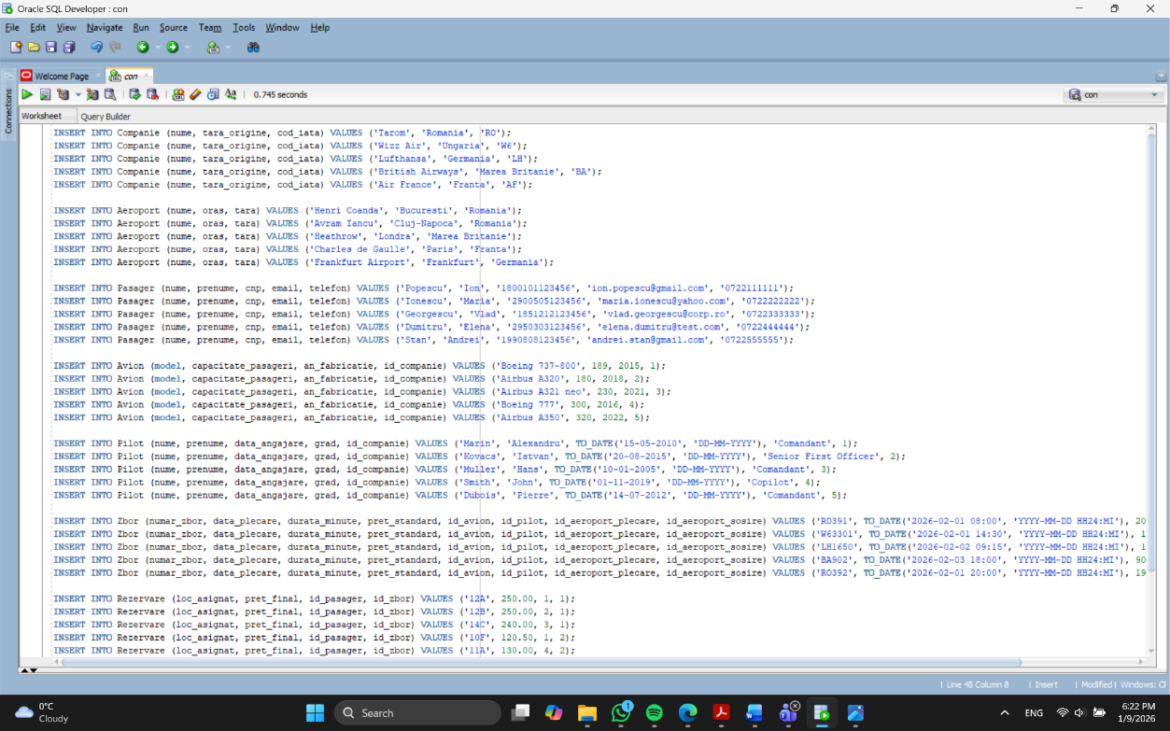
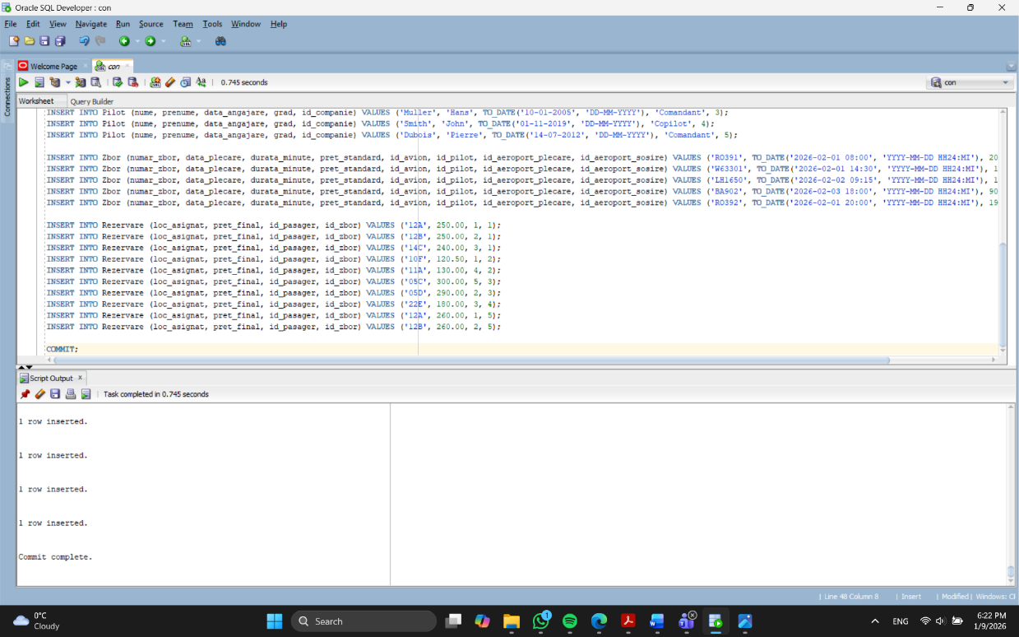

6. Cerinta 6
Formulați în limbaj natural o problemă pe care să o rezolvați folosind un subprogram stocat independent care să utilizeze toate cele 3 tipuri de colecții studiate. Apelați subprogramul.

Cerința în limbaj natural:
Să se definească și să se apeleze un subprogram stocat independent (procedură) numit analiza_flota_si_piloti, care primește ca parametru ID-ul unei companii aeriene și utilizează trei tipuri de colecții pentru a genera un raport complex:
- Un vector (varray) pentru a verifica disponibilitatea în flotă a unei liste fixe de 3 modele populare de avioane ("Boeing 737-800", "Airbus A320", "Boeing 777").
- Un tabel imbricat (nested table) pentru a colecta și afișa lista tuturor piloților angajați în acea companie.
- Un tabel indexat (associative array) pentru a memora și afișa numărul de zboruri efectuate de fiecare pilot al companiei.
Implementarea codului:
SET SERVEROUTPUT ON;

CREATE OR REPLACE PROCEDURE analiza_flota_si_piloti(p_id_companie IN NUMBER) IS

-- definire Vector (Varray)
TYPE t_vector_modele IS VARRAY(3) OF VARCHAR2(50);
v_modele_target t_vector_modele := t_vector_modele('Boeing 737-800', 'Airbus A320', 'Boeing 777');

-- definire Tabel Imbricat (Nested Table)
TYPE t_tabel_piloti IS TABLE OF VARCHAR2(100);
v_lista_piloti t_tabel_piloti := t_tabel_piloti();

-- definire Tabel Indexat (Associative Array)
TYPE t_stats_zboruri IS TABLE OF NUMBER INDEX BY VARCHAR2(100);
v_statistica t_stats_zboruri;

v_nume_companie Companie.nume%TYPE;
v_cnt_avioane NUMBER;
v_cnt_zboruri NUMBER;
v_idx VARCHAR2(100); -- index pentru parcurgerea tabelului asociativ

BEGIN

SELECT nume INTO v_nume_companie
FROM Companie
WHERE id_companie = p_id_companie;

DBMS_OUTPUT.PUT_LINE('=== RAPORT ANALIZA: ' || v_nume_companie || ' ===');

DBMS_OUTPUT.PUT_LINE('>>> 1. VERIFICARE MODELE POPULARE (Varray):');
FOR i IN 1..v_modele_target.COUNT LOOP
SELECT COUNT(*)
INTO v_cnt_avioane
FROM Avion
WHERE id_companie = p_id_companie
AND model = v_modele_target(i);

DBMS_OUTPUT.PUT_LINE(' - Model ' || v_modele_target(i) || ': ' || v_cnt_avioane || ' unitati.');
END LOOP;

DBMS_OUTPUT.PUT_LINE('>>> 2. LISTA PILOTI ANGAJATI (Nested Table):');
SELECT nume || ' ' || prenume
BULK COLLECT INTO v_lista_piloti
FROM Pilot
WHERE id_companie = p_id_companie;

IF v_lista_piloti.COUNT > 0 THEN
FOR i IN v_lista_piloti.FIRST..v_lista_piloti.LAST LOOP
DBMS_OUTPUT.PUT_LINE(' - ' || v_lista_piloti(i));

SELECT COUNT(*)
INTO v_cnt_zboruri
FROM Zbor z
JOIN Pilot p ON z.id_pilot = p.id_pilot
WHERE (p.nume || ' ' || p.prenume) = v_lista_piloti(i);

v_statistica(v_lista_piloti(i)) := v_cnt_zboruri;
END LOOP;
ELSE
DBMS_OUTPUT.PUT_LINE(' - Niciun pilot angajat.');
END IF;

DBMS_OUTPUT.PUT_LINE('>>> 3. STATISTICA ZBORURI PER PILOT (Associative Array):');
v_idx := v_statistica.FIRST;
WHILE v_idx IS NOT NULL LOOP
DBMS_OUTPUT.PUT_LINE(' - Pilotul ' || v_idx || ' a efectuat ' || v_statistica(v_idx) || ' zboruri.');
v_idx := v_statistica.NEXT(v_idx);
END LOOP;

DBMS_OUTPUT.PUT_LINE('=========================================');

EXCEPTION
WHEN NO_DATA_FOUND THEN
DBMS_OUTPUT.PUT_LINE('Eroare: Compania cu ID-ul specificat nu exista.');
WHEN OTHERS THEN
DBMS_OUTPUT.PUT_LINE('Eroare neasteptata: ' || SQLERRM);
END;
/

BEGIN

analiza_flota_si_piloti(1);
analiza_flota_si_piloti(2);
END;
/
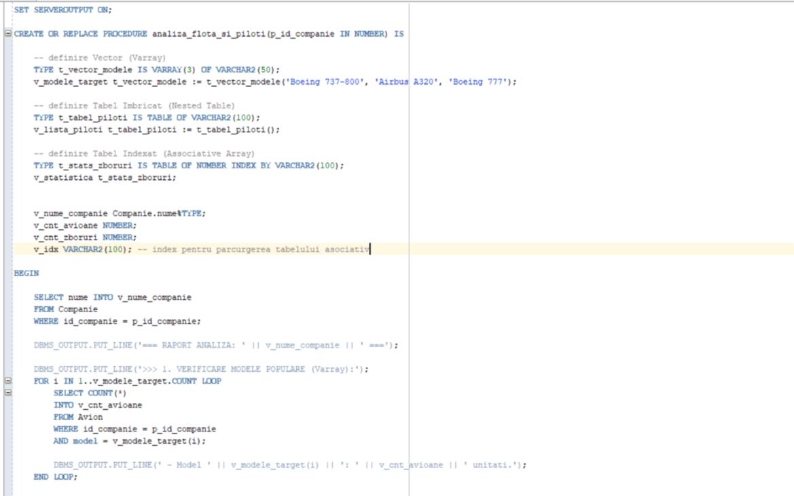
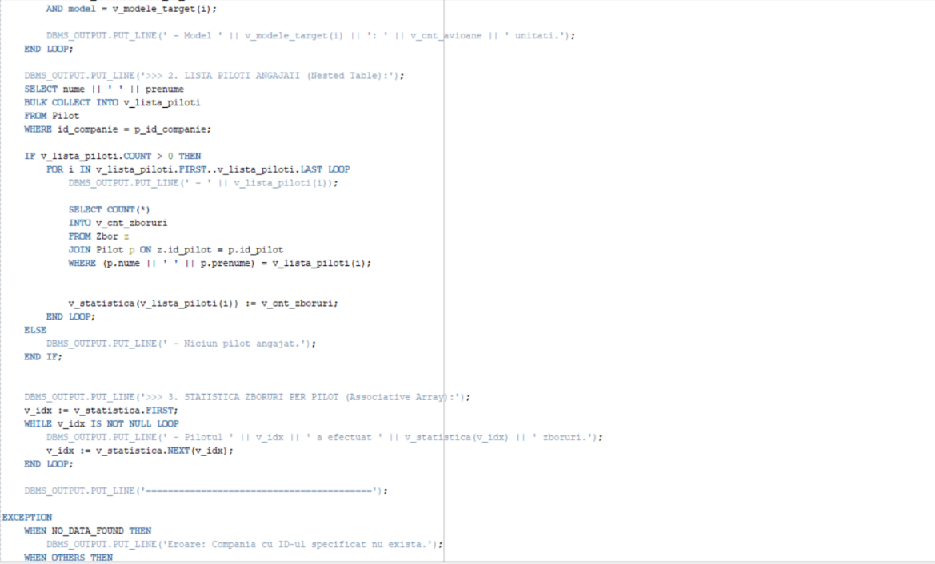
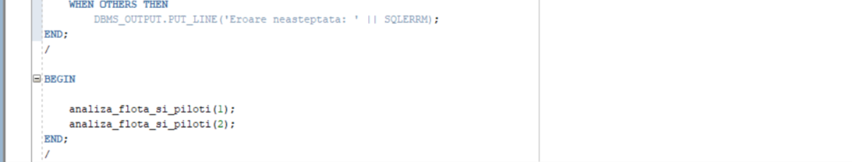
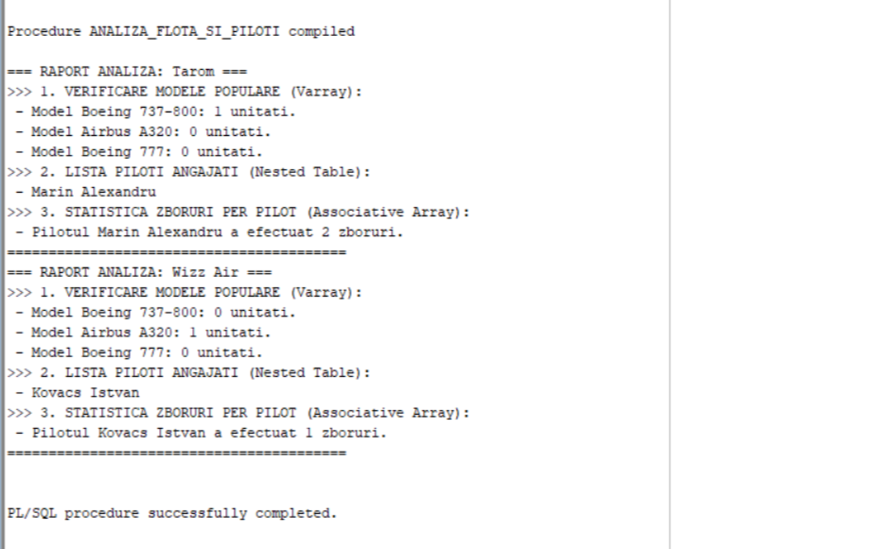

7.Cerința 7
Formulați în limbaj natural o problemă pe care să o rezolvați folosind un subprogram stocat independent care să utilizeze 2 tipuri diferite de cursoare studiate, unul dintre acestea fiind cursor parametrizat, dependent de celălalt cursor. Apelați subprogramul.
Cerința în limbaj natural:
Să se realizeze o procedură stocată numită raport_zboruri_aeroport care generează un orar de zbor pentru fiecare aeroport înregistrat. Procedura va afișa numele și orașul aeroportului, iar sub acesta va lista toate zborurile care pleacă din acea locație (număr zbor, destinație, dată și oră). Dacă un aeroport nu are zboruri programate, se va afișa un mesaj corespunzător. Se vor folosi 2 tipuri de cursoare: unul clasic pentru aeroporturi și unul parametrizat pentru zboruri, dependent de ID-ul aeroportului curent.

Implementarea codului:
SET SERVEROUTPUT ON;

CREATE OR REPLACE PROCEDURE raport_zboruri_aeroport IS

CURSOR c_aeroporturi IS
SELECT id_aeroport, nume, oras
FROM Aeroport
ORDER BY id_aeroport;

CURSOR c_zboruri (p_id_plecare NUMBER) IS
SELECT z.numar_zbor, z.data_plecare, a_sosire.oras as destinatie, z.pret_standard
FROM Zbor z
JOIN Aeroport a_sosire ON z.id_aeroport_sosire = a_sosire.id_aeroport
WHERE z.id_aeroport_plecare = p_id_plecare
ORDER BY z.data_plecare;

v_aeroport_rec c_aeroporturi%ROWTYPE;
v_zbor_rec c_zboruri%ROWTYPE;

BEGIN
DBMS_OUTPUT.PUT_LINE('========= ORAR DE ZBOR AEROPORTURI =========');

OPEN c_aeroporturi;
LOOP
FETCH c_aeroporturi INTO v_aeroport_rec;
EXIT WHEN c_aeroporturi%NOTFOUND;

DBMS_OUTPUT.PUT_LINE('--------------------------------------------------');
DBMS_OUTPUT.PUT_LINE('AEROPORT: ' || v_aeroport_rec.nume || ' (' || v_aeroport_rec.oras || ')');

OPEN c_zboruri(v_aeroport_rec.id_aeroport);
LOOP
FETCH c_zboruri INTO v_zbor_rec;
EXIT WHEN c_zboruri%NOTFOUND;

DBMS_OUTPUT.PUT_LINE(' -> Zbor ' || v_zbor_rec.numar_zbor ||
' | Destinatie: ' || v_zbor_rec.destinatie ||
' | Data: ' || TO_CHAR(v_zbor_rec.data_plecare, 'DD-MM-YYYY HH24:MI'));
END LOOP;

IF c_zboruri%ROWCOUNT = 0 THEN
DBMS_OUTPUT.PUT_LINE(' -> (Nu exista zboruri programate momentan)');
END IF;

CLOSE c_zboruri;

END LOOP;

CLOSE c_aeroporturi;
DBMS_OUTPUT.PUT_LINE('==============================================');

EXCEPTION
WHEN OTHERS THEN
DBMS_OUTPUT.PUT_LINE('Eroare in generarea raportului: ' || SQLERRM);
-- asiguram inchiderea cursoarelor in caz de eroare
IF c_aeroporturi%ISOPEN THEN CLOSE c_aeroporturi; END IF;
IF c_zboruri%ISOPEN THEN CLOSE c_zboruri; END IF;
END;
/

BEGIN
raport_zboruri_aeroport;
END;
/
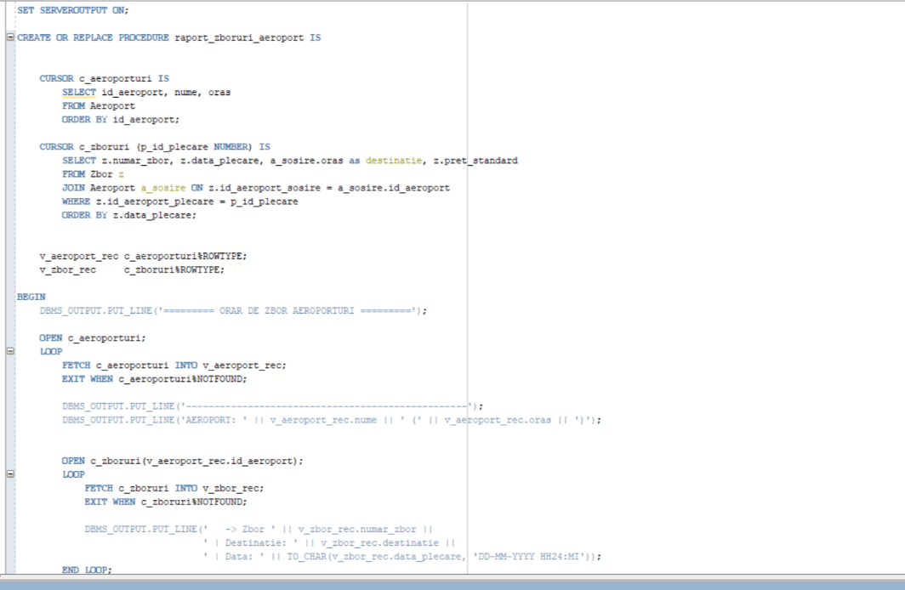
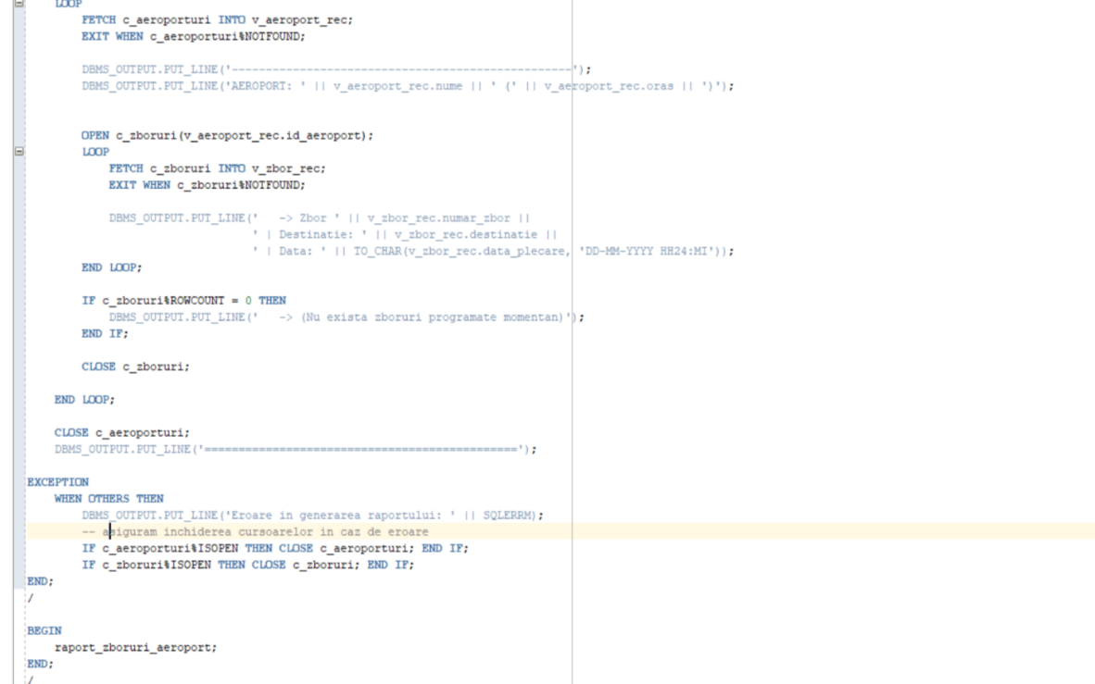
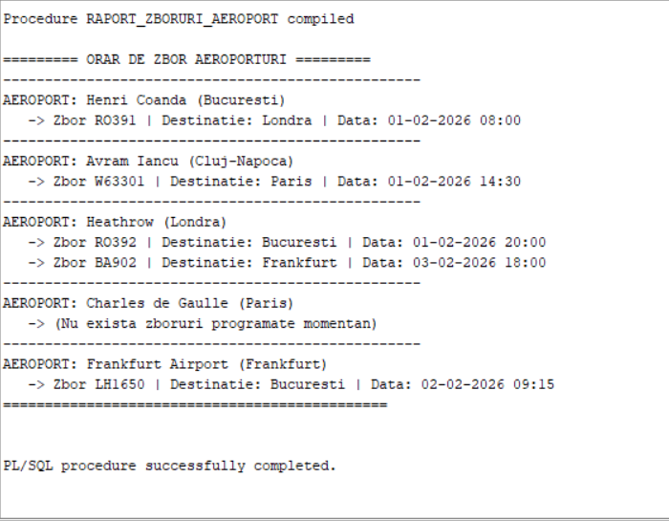

8.Cerința 8
Formulați în limbaj natural o problemă pe care să o rezolvați folosind un subprogram stocat independent de tip funcție care să utilizeze într-o singură comandă SQL 3 dintre tabelele create. Tratați toate excepțiile care pot apărea, incluzând excepțiile predefinite NO_DATA_FOUND și TOO_MANY_ROWS. Apelați subprogramul astfel încât să evidențiați toate cazurile tratate.

Cerința în limbaj natural:
Să se realizeze o funcție stocată numită gaseste_pasager_dupa_pret care primește ca parametri un număr de zbor (ex: 'RO391') și o sumă de bani (prețul biletului). Funcția trebuie să returneze numele de familie al pasagerului care a achitat exact acea sumă pentru zborul respectiv. Interogarea trebuie realizată printr-o singură comandă SQL care unește 3 tabele: Pasager, Rezervare și Zbor.
Se vor trata următoarele excepții:
- NO_DATA_FOUND: Dacă nu există niciun pasager care să fi plătit acea sumă la acel zbor.
- TOO_MANY_ROWS: Dacă există mai mulți pasageri care au plătit aceeași sumă la același zbor (funcția nu poate returna o singură valoare).
Implementarea codului:
CREATE OR REPLACE FUNCTION gaseste_pasager_dupa_pret (
p_nr_zbor IN VARCHAR2,
p_pret IN NUMBER
) RETURN VARCHAR2 IS

v_nume_pasager Pasager.nume%TYPE;

BEGIN

SELECT p.nume
INTO v_nume_pasager
FROM Pasager p
JOIN Rezervare r ON p.id_pasager = r.id_pasager
JOIN Zbor z ON r.id_zbor = z.id_zbor
WHERE z.numar_zbor = p_nr_zbor
AND r.pret_final = p_pret;

RETURN 'SUCCES: Pasagerul identificat este ' || v_nume_pasager;

EXCEPTION
WHEN NO_DATA_FOUND THEN
RETURN 'INFO: Nu s-a gasit niciun pasager la zborul ' || p_nr_zbor || ' cu pretul ' || p_pret;

WHEN TOO_MANY_ROWS THEN
RETURN 'EROARE: Exista mai multi pasageri cu pretul ' || p_pret || ' la zborul ' || p_nr_zbor || '. Functia asteapta unul singur.';

WHEN OTHERS THEN
RETURN 'EROARE CRITICA: ' || SQLERRM;
END;
/

SET SERVEROUTPUT ON;
BEGIN
DBMS_OUTPUT.PUT_LINE('=== TESTARE FUNCTIE (EXCEPTII) ===');

DBMS_OUTPUT.PUT_LINE(gaseste_pasager_dupa_pret('RO391', 240));

DBMS_OUTPUT.PUT_LINE(gaseste_pasager_dupa_pret('RO391', 250));

DBMS_OUTPUT.PUT_LINE(gaseste_pasager_dupa_pret('RO391', 999));
END;
/
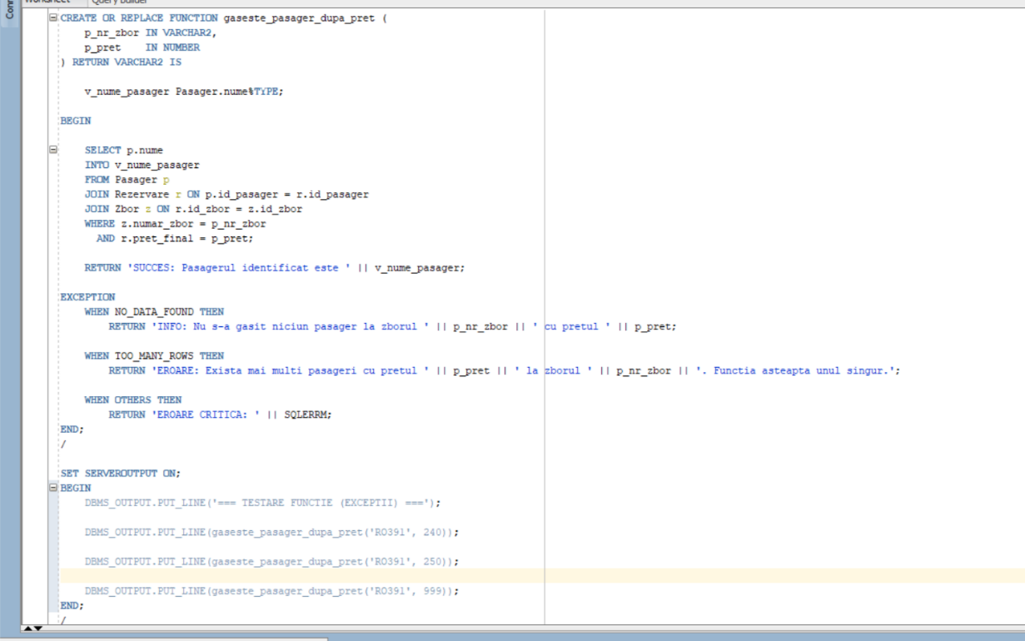
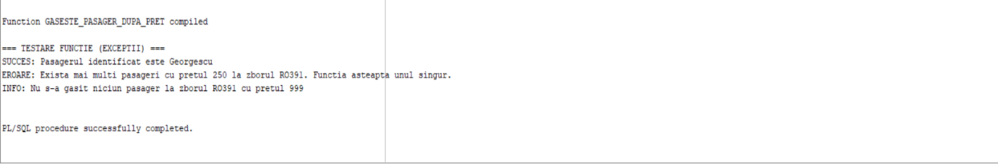

9.Cerința 9
Formulați în limbaj natural o problemă pe care să o rezolvați folosind un subprogram stocat independent de tip procedură care să aibă minim 2 parametri și să utilizeze într-o singură comandă SQL 5 dintre tabelele create. Definiți minim 2 excepții proprii, altele decât cele predefinite la nivel de sistem. Apelați subprogramul astfel încât să evidențiați toate cazurile definite și tratate.

Cerința în limbaj natural:
Să se scrie o procedură stocată numită analiza_valoare_client_pilot care primește ca parametri numele de familie al unui pasager și numele de familie al unui pilot. Procedura trebuie să interogheze baza de date (folosind o singură comandă SQL care unește tabelele Pasager, Rezervare, Zbor, Pilot și Companie) pentru a calcula suma totală cheltuită de pasager pe zborurile conduse de acel pilot.
Se vor defini și trata următoarele excepții proprii:
- EXCEPTIE_FARA_ISTORIC: Dacă interogarea returnează o sumă NULL (nu există nicio rezervare comună), se va afișa un mesaj de eroare.
- EXCEPTIE_CLIENT_VIP: Dacă suma totală depășește 500 RON, se întrerupe fluxul normal pentru a afișa un mesaj de felicitare (Client VIP).
În cazul standard (suma există și este sub 500 RON), se afișează doar valoarea calculată și numele companiei aeriene la care lucrează pilotul.

Implementarea codului:
CREATE OR REPLACE PROCEDURE analiza_valoare_client_pilot (
p_nume_pasager IN VARCHAR2,
p_nume_pilot IN VARCHAR2
) IS
v_total_cheltuit NUMBER := 0;
v_nume_companie VARCHAR2(50);

exc_fara_istoric EXCEPTION;
exc_client_vip EXCEPTION;

BEGIN

SELECT SUM(r.pret_final), MAX(c.nume)
INTO v_total_cheltuit, v_nume_companie
FROM Pasager p
JOIN Rezervare r ON p.id_pasager = r.id_pasager
JOIN Zbor z ON r.id_zbor = z.id_zbor
JOIN Pilot pi ON z.id_pilot = pi.id_pilot
JOIN Companie c ON pi.id_companie = c.id_companie
WHERE UPPER(p.nume) = UPPER(p_nume_pasager)
AND UPPER(pi.nume) = UPPER(p_nume_pilot);

IF v_total_cheltuit IS NULL THEN
RAISE exc_fara_istoric;
END IF;

IF v_total_cheltuit > 500 THEN
RAISE exc_client_vip;
END IF;

DBMS_OUTPUT.PUT_LINE('SUCCES: Pasagerul ' || p_nume_pasager ||
' a cheltuit ' || v_total_cheltuit || ' RON pe zborurile pilotului ' ||
p_nume_pilot || ' (' || v_nume_companie || ').');

EXCEPTION
WHEN exc_fara_istoric THEN
DBMS_OUTPUT.PUT_LINE('INFO: Nu exista istoric de calatorie intre pasagerul ' ||
p_nume_pasager || ' si pilotul ' || p_nume_pilot || '.');

WHEN exc_client_vip THEN
DBMS_OUTPUT.PUT_LINE('!!! ALERTA VIP !!! Pasagerul ' || p_nume_pasager ||
' este un client valoros (Total: ' || v_total_cheltuit ||
' RON) pentru zborurile pilotului ' || p_nume_pilot);

WHEN OTHERS THEN
DBMS_OUTPUT.PUT_LINE('Eroare neprevazuta: ' || SQLERRM);
END;
/

SET SERVEROUTPUT ON;
BEGIN
DBMS_OUTPUT.PUT_LINE('--- CAZ 1: VIP (>500 RON) ---');
analiza_valoare_client_pilot('Popescu', 'Marin');

DBMS_OUTPUT.PUT_LINE('');
DBMS_OUTPUT.PUT_LINE('--- CAZ 2: NORMAL (<500 RON) ---');
analiza_valoare_client_pilot('Dumitru', 'Kovacs');

DBMS_OUTPUT.PUT_LINE('');
DBMS_OUTPUT.PUT_LINE('--- CAZ 3: EXCEPTIE (Fara Zboruri) ---');
analiza_valoare_client_pilot('Popescu', 'Muller');
END;
/
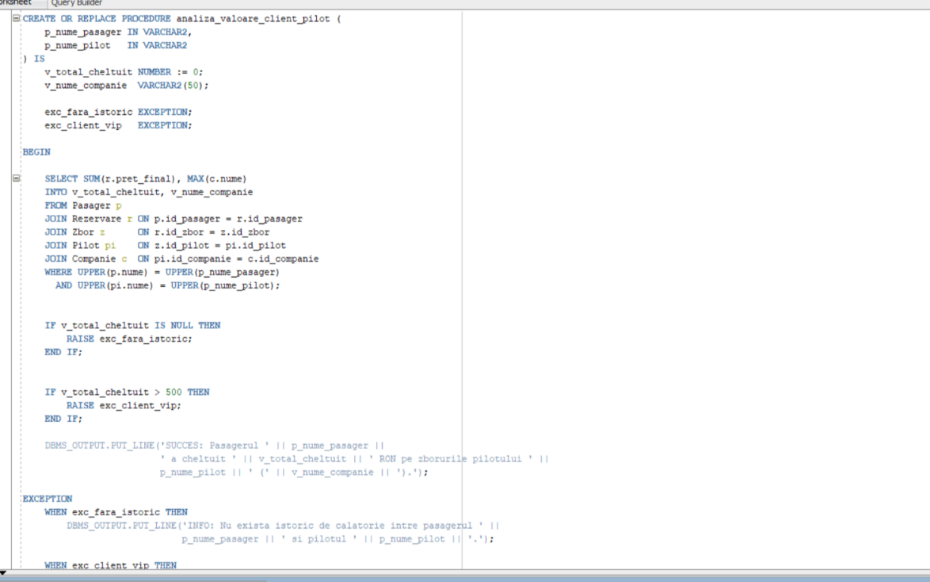
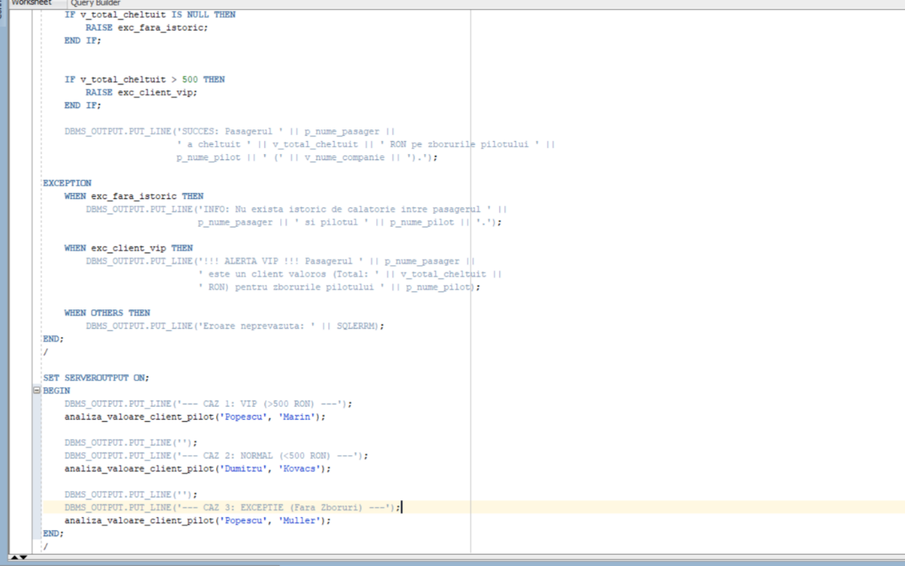
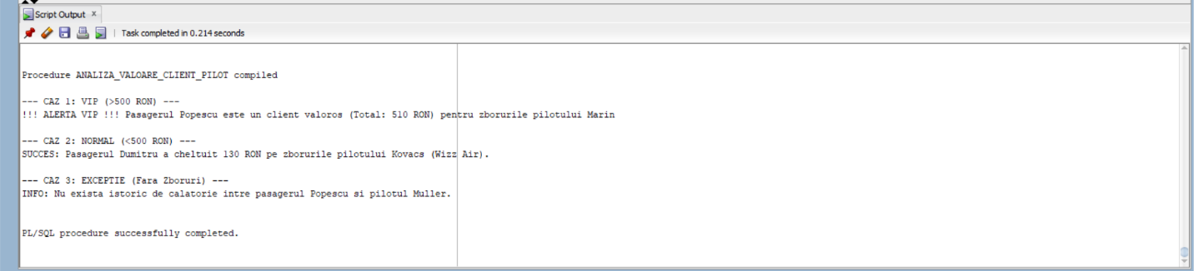

10. Definirea unui trigger de tip LMD la nivel de comanda si declansarea acestuia
Definiți un trigger de tip LMD la nivel de comandă. Declanșați trigger-ul.

Cerința în limbaj natural:
Să se definească un trigger LMD la nivel de comandă numit trg_monitorizare_zboruri. Acesta trebuie să monitorizeze tabelul Zbor și să afișeze un mesaj de alertă în consola de output de fiecare dată când se execută o instrucțiune de INSERT, UPDATE sau DELETE asupra acestui tabel, semnalând tipul operațiunii efectuate.
Implementarea codului:
SET SERVEROUTPUT ON;

CREATE OR REPLACE TRIGGER trg_monitorizare_zboruri
BEFORE INSERT OR UPDATE OR DELETE ON Zbor
BEGIN
IF INSERTING THEN
DBMS_OUTPUT.PUT_LINE('LOG [Audit Zbor]: Se initiaza o comanda de adaugare (INSERT) in orarul de zbor.');
ELSIF UPDATING THEN
DBMS_OUTPUT.PUT_LINE('LOG [Audit Zbor]: Se initiaza o actualizare (UPDATE) a orarului de zbor.');
ELSIF DELETING THEN
DBMS_OUTPUT.PUT_LINE('LOG [Audit Zbor]: Se initiaza stergerea (DELETE) unor zboruri din orar.');
END IF;
END;
/

-- DECLANSARE TRIGGER
BEGIN

INSERT INTO Zbor (numar_zbor, data_plecare, durata_minute, pret_standard, id_avion, id_pilot, id_aeroport_plecare, id_aeroport_sosire)
VALUES ('TEST999', SYSDATE + 30, 120, 100, 1, 1, 1, 2);

UPDATE Zbor
SET pret_standard = 150
WHERE numar_zbor = 'TEST999';

DELETE FROM Zbor
WHERE numar_zbor = 'TEST999';

COMMIT;
END;
/
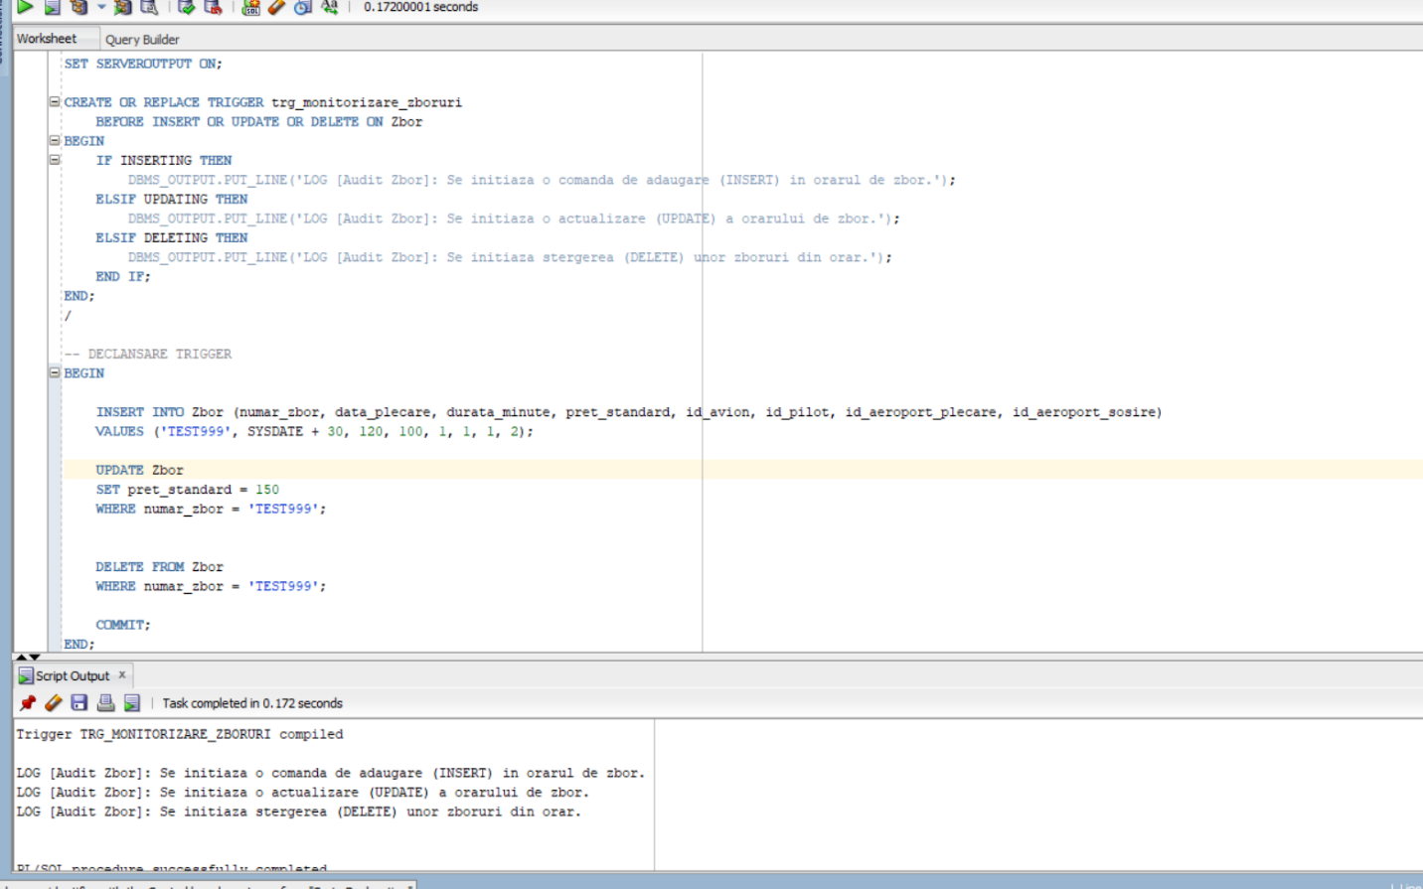

11. Definirea unui trigger de tip LMD la nivel de linie si declansarea acestuia
Definiți un trigger de tip LMD la nivel de linie. Declanșați trigger-ul.
Cerința în limbaj natural:
Să se definească un trigger de tip LMD la nivel de linie numit trg_verificare_pret_zbor care să se declanșeze înainte de modificarea (UPDATE) prețului standard în tabelul Zbor. Triggerul trebuie să implementeze următoarea regulă de business: Prețul unui zbor nu poate fi majorat cu mai mult de 20% față de valoarea anterioară într-o singură actualizare. Dacă regula este încălcată, tranzacția este blocată printr-o eroare personalizată. În caz contrar (dacă majorarea este sub 20% sau prețul scade), se afișează detaliile modificării (Număr Zbor, Preț Vechi, Preț Nou).
Implementarea codului:

SET SERVEROUTPUT ON;

CREATE OR REPLACE TRIGGER trg_verificare_pret_zbor
BEFORE UPDATE OF pret_standard ON Zbor
FOR EACH ROW
BEGIN
-- verificam daca pretul nou este mai mare cu 20% fata de cel vechi
IF :NEW.pret_standard > :OLD.pret_standard * 1.20 THEN
RAISE_APPLICATION_ERROR(-20001,
'EROARE: Scumpire excesiva! Pretul zborului ' || :OLD.numar_zbor ||
' nu poate creste de la ' || :OLD.pret_standard ||
' la ' || :NEW.pret_standard ||
' (Limita maxima: ' || :OLD.pret_standard * 1.20 || ')');
END IF;

-- daca trece de verificare, afisam un log informativ
DBMS_OUTPUT.PUT_LINE('LOG: Pretul zborului ' || :OLD.numar_zbor ||
' s-a actualizat: ' || :OLD.pret_standard ||
' -> ' || :NEW.pret_standard);
END;
/

-- DECLANSARE TRIGGER
BEGIN
DBMS_OUTPUT.PUT_LINE(' TEST 1: Modificare valida (Scumpire 10%) ');
UPDATE Zbor
SET pret_standard = 275
WHERE numar_zbor = 'RO391';

DBMS_OUTPUT.PUT_LINE(' TEST 2: Modificare invalida (Scumpire 100%)');
-- incercam sa dublam pretul, in urma careia trebuie sa ne dea eroare
UPDATE Zbor
SET pret_standard = 550
WHERE numar_zbor = 'RO391';

EXCEPTION
WHEN OTHERS THEN
DBMS_OUTPUT.PUT_LINE('Tranzactie blocata de Trigger! Mesaj: ' || SQLERRM);
END;
/

ROLLBACK;
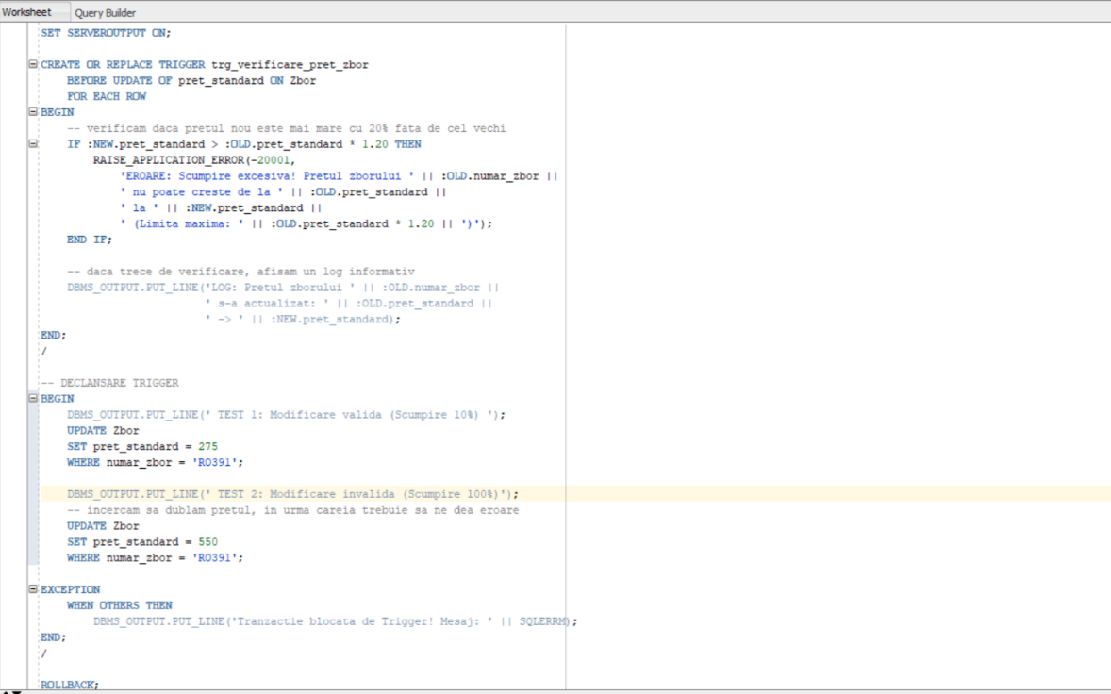
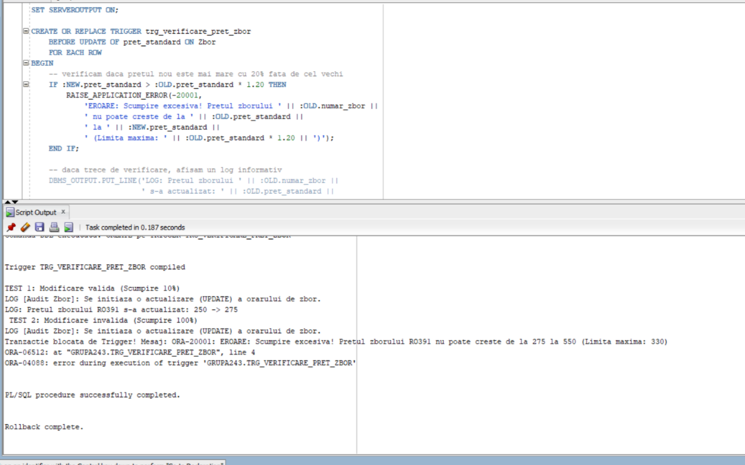

12. Definirea unui trigger de tip LDD si declansarea acestuia
Definiți un trigger de tip LDD. Declanșați trigger-ul

Cerința în limbaj natural:
Să se definească un trigger de tip LDD numit trg_audit_schema care să se declanșeze automat după orice instrucțiune de creare sau ștergere a unui obiect din schema curentă a bazei de date. Triggerul va afișa un mesaj de alertă care conține tipul acțiunii executate, tipul obiectului afectat și numele acestuia. Pentru demonstrație, se va crea și apoi se va șterge un tabel de test.
Implementarea codului:
SET SERVEROUTPUT ON;

CREATE OR REPLACE TRIGGER trg_audit_schema
AFTER CREATE OR DROP ON SCHEMA
BEGIN
DBMS_OUTPUT.PUT_LINE('!!! ALERTA SISTEM [Trigger LDD] !!!');
DBMS_OUTPUT.PUT_LINE(' - Actiune detectata: ' || ora_sysevent);
DBMS_OUTPUT.PUT_LINE(' - Tip obiect: ' || ora_dict_obj_type);
DBMS_OUTPUT.PUT_LINE(' - Nume obiect: ' || ora_dict_obj_name);
END;
/

-- DECLANSARE TRIGGER
BEGIN
EXECUTE IMMEDIATE 'CREATE TABLE Tabel_Test_LDD (id NUMBER, info VARCHAR2(50))';
EXECUTE IMMEDIATE 'DROP TABLE Tabel_Test_LDD';
END;
/
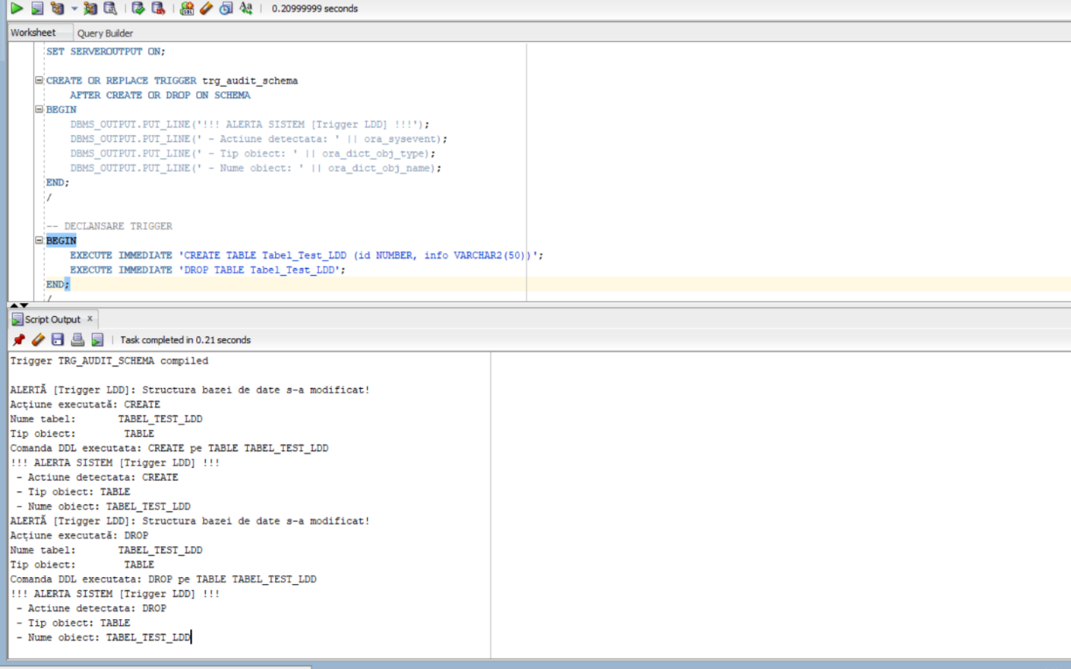

*Cerinta suplimentara: adaugarea unui trigger de tip LMD pentru prevenirea inconsistentei din ciclul din diagrama

S-a implementat triggerul trg_verificare_consistenta_companie pentru a valida consistența datelor la inserarea unui zbor. Acesta interoghează tabelele Pilot și Avion pentru a verifica apartenența la aceeași companie aeriană, rezolvând astfel limitările constrângerilor declarative și justificând relațiile structurale definite în schema bazei de date.

Implementarea codului:
SET SERVEROUTPUT ON;

CREATE OR REPLACE TRIGGER trg_verificare_consistenta_companie
BEFORE INSERT OR UPDATE ON Zbor
FOR EACH ROW
DECLARE
v_id_companie_pilot NUMBER;
v_id_companie_avion NUMBER;
BEGIN
-- cautam compania pilotului selectat (:NEW.id_pilot)
-- folosim tabelele tale existente Pilot si Companie
SELECT id_companie INTO v_id_companie_pilot
FROM Pilot
WHERE id_pilot = :NEW.id_pilot;

-- cautam compania avionului selectat (:NEW.id_avion)
SELECT id_companie INTO v_id_companie_avion
FROM Avion
WHERE id_avion = :NEW.id_avion;

-- verificam daca sunt diferite
IF v_id_companie_pilot != v_id_companie_avion THEN
RAISE_APPLICATION_ERROR(-20002,
'EROARE CONSISTENTA: Conflict de Companii! ' ||
'Pilotul este de la compania cu ID ' || v_id_companie_pilot ||
', iar Avionul de la compania cu ID ' || v_id_companie_avion ||
'. Un pilot poate pilota doar avioanele companiei sale.');
END IF;

DBMS_OUTPUT.PUT_LINE('LOG: Validare companie OK. Zborul poate fi salvat.');
EXCEPTION
WHEN NO_DATA_FOUND THEN
-- tratare caz in care ID-urile nu exista
RAISE_APPLICATION_ERROR(-20003, 'Eroare: Pilotul sau Avionul specificat nu exista.');
END;
/
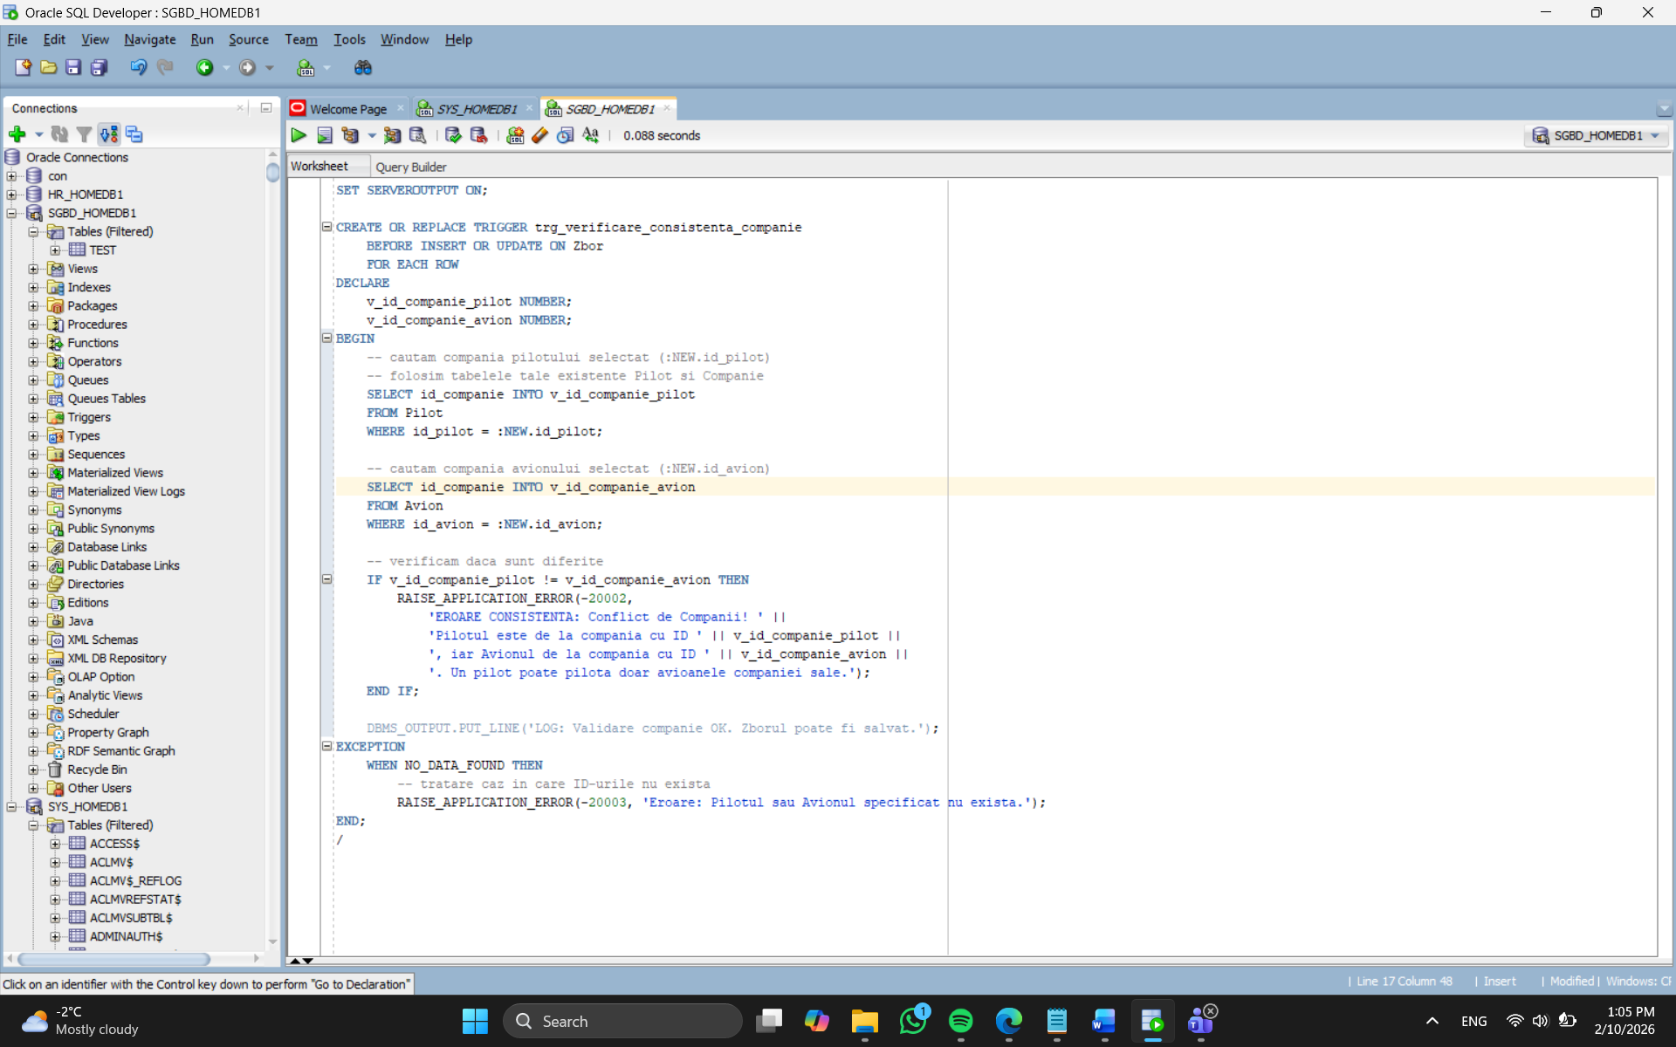
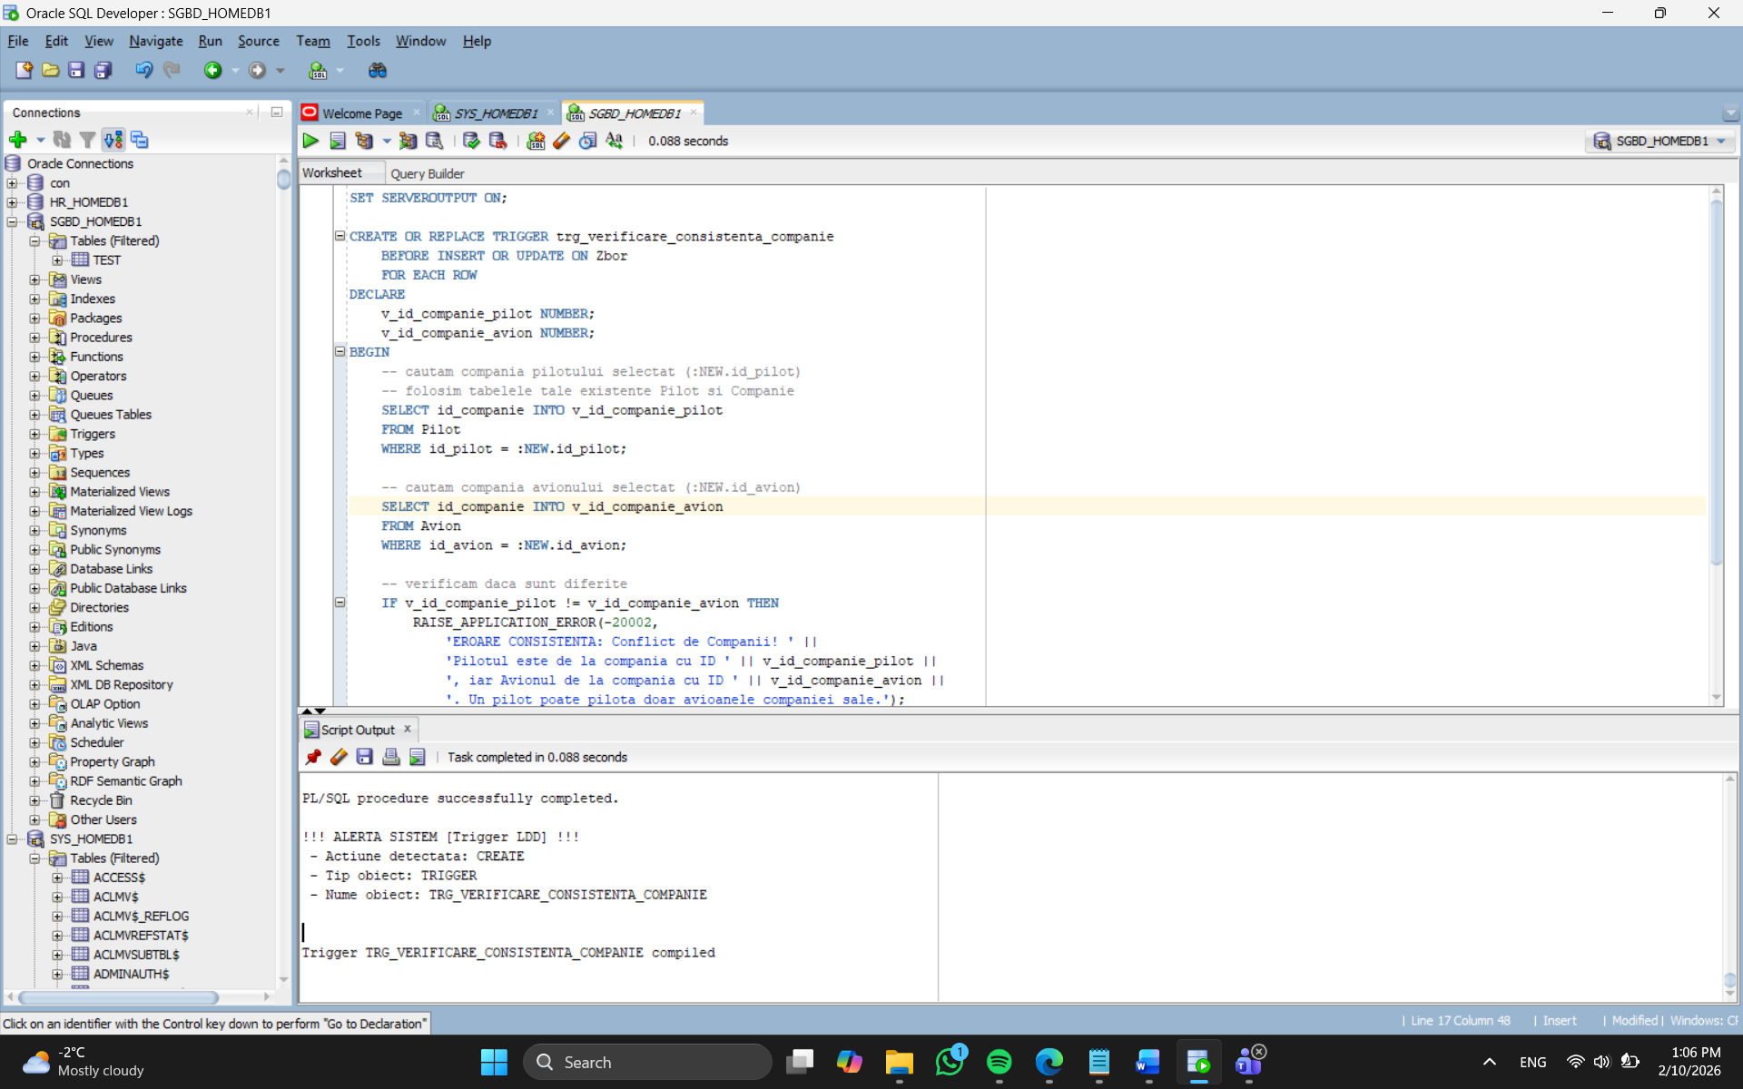

Totodata, am facut si 2 teste pentru a vedea daca trigger-ul functioneaza corect:
Implementare cod:
SET SERVEROUTPUT ON;
-- TEST 1: Cazul CORECT (Acelasi ID de companie la Pilot si Avion)
-- presupunem ca Pilotul 1 si Avionul 1 sunt amandoi la Tarom (ID 10)
INSERT INTO Zbor (id_zbor, numar_zbor, data_plecare, durata_minute, pret_standard, id_avion, id_pilot, id_aeroport_plecare, id_aeroport_sosire)
VALUES (999, 'RO-TEST-OK', SYSDATE+1, 120, 500, 1, 1, 1, 2);
-- TEST 2: Cazul GRESIT (Companii DIFERITE)
-- Pilotul 1 (Tarom) incearca sa zboare cu Avionul 5 (WizzAir - sau alta companie)
-- schimba ID-urile cu altele care sunt din companii diferite
INSERT INTO Zbor (id_zbor, numar_zbor, data_plecare, durata_minute, pret_standard, id_avion, id_pilot, id_aeroport_plecare, id_aeroport_sosire)
VALUES (998, 'RO-TEST-FAIL', SYSDATE+1, 120, 500, 5, 1, 1, 2);

